

NEWS RELEASE 国土交通省 神戸運輸監理部
令和８年５月２５日 １４：００資料配布
こうべぇ

バリア（障壁）のない未来を作るために

～姫路市内の中学校でバリアフリー教室を開催～

神戸運輸監理部では、高齢者や障がい者の疑似体験や介助体験を通じて、バリアフリーへの理解を深めるとともに、誰もが高齢者や障がい者に対して「お手伝いしましょうか」と自然に声をかけて快くサポートできる「心のバリアフリー」の促進を目的として、教育機関と連携して、兵庫県内の小中学校でバリアフリー教室を開催しています。
生徒に、助け合いの行動やボランティア意識を自然なものとして身につけさせるため、同教室を毎年継続的に実施している姫路市立神南中学校において、今年も下記日程でバリアフリー教室を開催します。

記
■ 日時：令和８年６月１日（月）１１時３０分～１５時３０分
■ 場所：姫路市立神南中学校（姫路市船津町3937番地）
■ 対象：同校１年生４９名（２学級）
■ 内容：別紙のとおり
■ 主催：国土交通省神戸運輸監理部
■ 協力：社会福祉法人姫路市社会福祉協議会
姫路デジタルサポート
認定特定非営利活動法人コムサロン２１
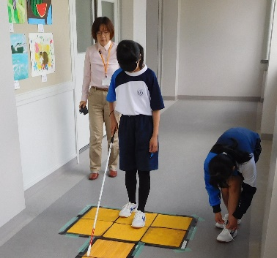
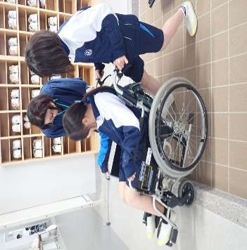

＊過去のバリアフリー教室の様子
＜視覚障害体験＞
＜車いすの介助体験＞

防犯上の都合により取材は事前に下記問い合わせ先にお申込みください。
配布先 |  | 問い合わせ先
神戸海運記者クラブ  姫路市政記者クラブ |  | 神戸運輸監理部 企画推進本部 交通みらい室  担当 : 大前、川端  電話:078-321-3145（直通）FAX:078-321-3474



別紙

神南中学校「バリアフリー教室」スケジュール及び実施内容

○１１：３０～１１：４０ 開会・オリエンテーション
○１１：４０～１５：０５ 体験学習
【体験学習内容】
① 車いす体験（４０分）
車いすの基本的操作を学ぶとともに、自走体験や介助体験を通じて、車いす利用者の
サポートの方法や車いす使用の困難性と利便性、介助の必要性を理解する。

② 視覚障害体験（４０分）
２つのグループに分かれて、「歩行体験」と「視覚障がい者との意見交換」を交互で実施
するとともに、ヘルパーから基本的な視覚障がい者の誘導方法（手引き）について学ぶ。

＜歩行体験＞
アイマスクを着用し、全盲の状態で視覚障がい者誘導用ブロック（点字ブロック）の
敷設されたところと敷設されていないところを交互に歩行し、歩行の困難性の比較体
験を行う。

＜視覚障がい者との意見交換＞
視覚障がい者を囲み、質問等を通じてコミュニケーションを図り、視覚障がい者への
理解を深める。

③ 視覚障がい者誘導体験（２０分）
校舎の施設（階段等）を利用して、実際に介助誘導やロービジョンでの歩行を体験す
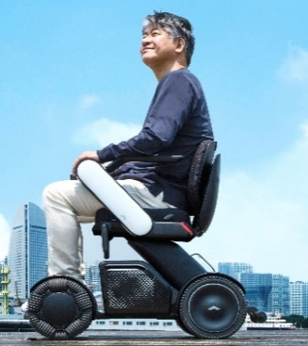
る。

④ WHILL（ウィル）体験（２０分）
近距離モビリティとして注目されている
「WHILL(ウィル)」の機能説明と実走を体験する。
※実走体験は一部の生徒に限定して実施。

⑤ 情報・コミュニケーション体験（２０分）
スライドに映し出された画像を言葉だけで相手に伝え、聞き取った者がそれを絵で表
現する体験を２人一組になって交互に実施し、視覚障がい者へのコミュニケーションの困
難性と必要性を理解する。

○１５：０５～１５：２５ 視覚障がい者による講演
視覚障がい者から、「外国における障がい者対応の違い（仮称）」と題して講話いただき、障がい者への理解を深める。

○１５：２５～１５：３０ 閉会

